ФЕДЕРАЛЬНОЕ ГОСУДАРСТВЕННОЕ АВТОНОМНОЕ ОБРАЗОВАТЕЛЬНОЕ УЧРЕЖДЕНИЕ ВЫСШЕГО ОБРАЗОВАНИЯ
«РОССИЙСКИЙ УНИВЕРСИТЕТ ТРАНСПОРТА»
(РУТ (МИИТ))

Институт транспортной техники и систем управления
Кафедра «Управление и защита информации»

ОТЧЁТ
О ЛАБОРАТОРНОЙ РАБОТЕ №1
По дисциплине «Языки программирования»
Вариант 2

Выполнил: ст. гр. ТКИ-141
Баукова Елизавета Александровна
Проверил: к.т.н., доц. Васильева М. А.
(Проверил: к.т.н, доц. Балакина Е. П.)

Москва 2024
- Формулировка задания
Задание 1.1: Создать консольное приложение, вычисляющее значения переменных по представленным в таблице формулам (Таблица 1). Расчёт примера осуществить по заданным константам. Вывести на экран значения исходных данных, а также результат вычислений.

Вариант | Формулы | Константы
2 | $$а=x^{\frac{y}{x}}-\sqrt[3]{\frac{y}{x}}$$  $$b=(y-x)+\frac{\frac{y-z}{y-x}}{3+\frac{z^{2}}{5}}$$ | x=1.825  y=18.225  z=-3.298

Таблица 1 – Исходные данные задания 1.1
Задание 1.2: Создать консольное приложение для решения задачи, представленной в таблице 2. Данные для решения вводит пользователь. Вывести результат вычислений на экран.

2 | Дана длина ребра куба. Найти площадь грани, площадь полной поверхности и объем этого куба.

Таблица 2 – Исходные данные задания 1.2

Задание 1.3: Создать консольное приложение для решения задачи, представленной в таблице 3. Данные для решения вводит пользователь. Вывести результат вычислений на экран.
2 | На полу стоит мешок с картошкой массой m кг. Вычислите силу тяжести и вес мешка.

Таблица 3 – Исходные данные задания 1.3

- Блок-схема алгоритма
Задание 1.1
Блок-схема основного алгоритма представлена ниже (Рисунок 1). Блок-схемы функций расчета значений a и b представлены ниже (Рисунок 2).
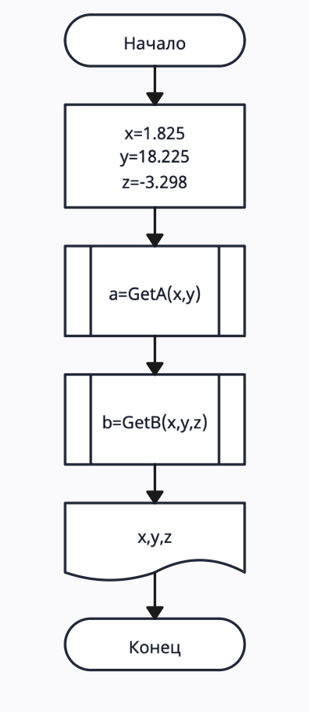

Рисунок 1 Блок-схема основного алгоритма задания 1.1

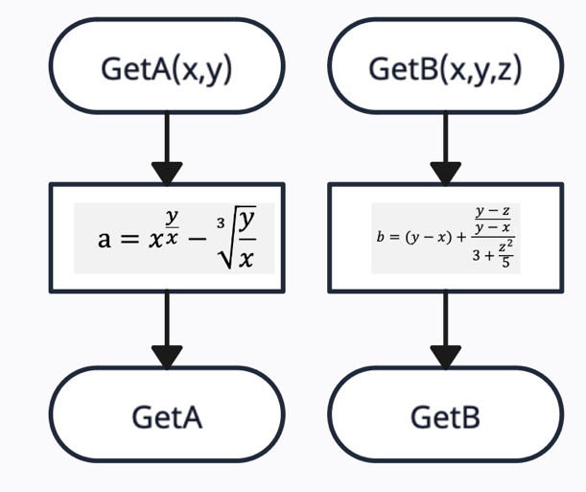
Рисунок 2 – Блок-схема используемых функций в задании 1.1

Задание 1.2
Блок-схема основного алгоритма представлена ниже (Рисунок 3). Блок-схемы функций пользовательского ввода и расчета площади грани, площади полной поверхности и объема представлены ниже (Рисунок 4).
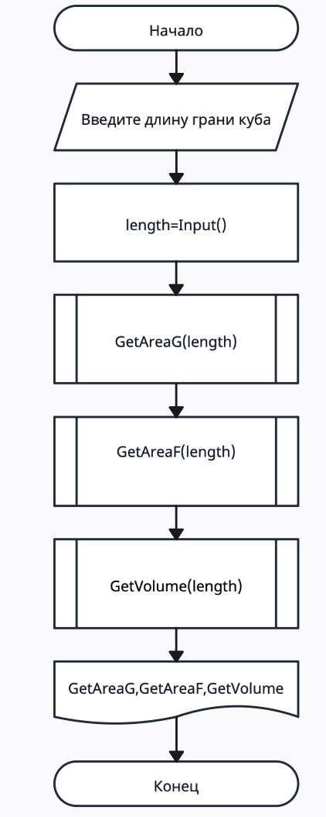

Рисунок 3-Блок-схема основного алгоритма задания 1.2
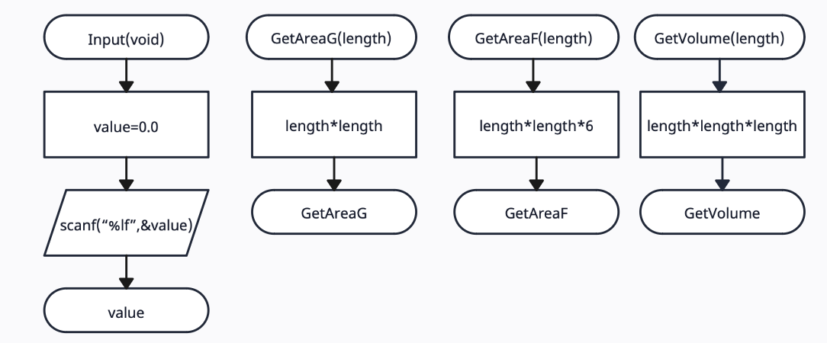
Рисунок 4 – Блок-схема используемых функций в задании 1.2

Задание 1.3
Блок-схема основного алгоритма представлена ниже (Рисунок 5). Блок-схемы функций пользовательского ввода и расчета значений силы тяжести и массы мешка представлены ниже (Рисунок 6).
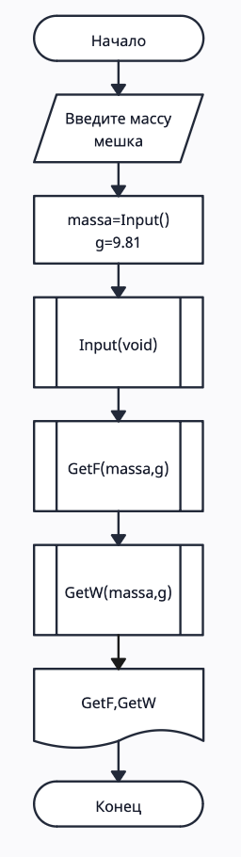

Рисунок 5 – Блок-схема основного алгоритма задания 1.3
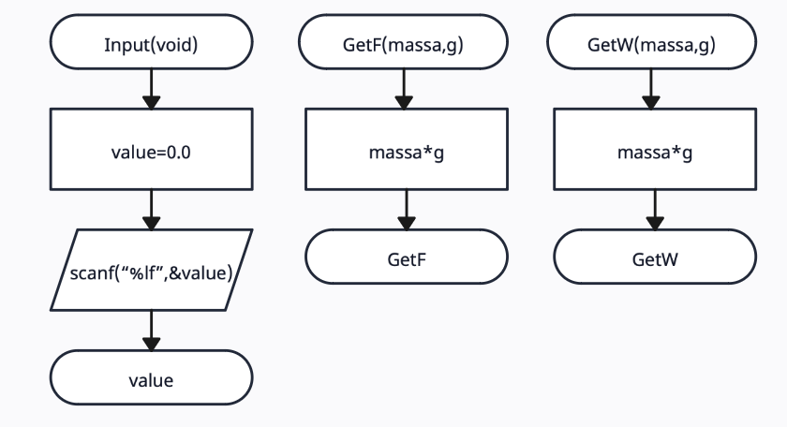
Рисунок 6 – Блок-схема используемых функций в задании 1.3
- Текст программы на языке C
Задание 1.1
#include <stdio.h>
#include <math.h>

/**
* @brief функция расчета a
* @param x значение параметра x
* @param y значение параметра y
* @return возвращает a
**/
double GetA(const double x, const double y);

/**
* @brief функция расчета b
* @param x значение параметра x
* @param y значение параметра y
* @param z значение параметра z
* @return возвращает b
**/
double GetB(const double x, const double y, const double z);

/**
* @brief точка входа в программу
* @return 0 в случае успеха
**/
int main(void)
{
const double x = 1.825;
const double y = 18.225;
const double z = -3.298;
printf("Значение a = %lf\nЗначение b = %lf", GetA(x, y), GetB(x,y,z));
return 0;

}

double GetA(const double x, const double y)
{
return pow(x, (y / x)) - cbrt((y / x));
}

double GetB(const double x, const double y, const double z)
{
return (y - x) + (((y - z) / (y - x)) / (3 + (pow(z,2)/5))) ;
}

Задание 1.2
#include <stdio.h>

/**
* @brief считывает вещественное число
* @return возвращает вещественное число
*/
double Input(void);

/**
* @brief рассчитывает площадь грани
* @param length длина ребра куба
* @return площадь грани
*/
double GetAreaG(const double length);

/**
* @brief рассчитывает площадь полной поверхности куба
* @param length длина ребра куба
* @return площадь полной поверхности куба
*/
double GetAreaF(const double length);

/**
* @brief рассчитывает объем куба
* @param length длина ребра куба
* @return объем куба
*/
double GetVolume(const double length);

/**
* @brief точка входа в программу
* @return 0 в случае успеха
*/
int main(void)
{
puts("Введите длину грани куба");
double length = Input();
printf("Площадь грани куба,%lf\nПлощадь полной поверхности куба,%lf\nОбъем куба,%lf",GetAreaG(length),GetAreaF(length),GetVolume(length));
return 0;
}

double Input(void)
{
double value = 0.0;
scanf("%lf", &value);

return value;
}

double GetAreaG(const double length)
{
return length * length;
}

double GetAreaF(const double length)
{
return length * length * 6;
}

double GetVolume(const double length)
{
return length * length * length;
}

Задание 1.3

#include <stdio.h>
/**
* @brief рассчитывает силу тяжести
* @param massa масса мешка
* @param g ускорение свободного падения
* @return силу тяжести
*/
double GetF(const double massa, const double g);

/**
* @brief рассчитывает вес мешка
* @param mass масса мешка
* @param g ускорение свободного падения
* @return вес мешка
*/
double GetW(const double massa, const double g);

/**
* @brief считывает вещественное число
* @return возврашает вещественное число
*/
double Input(void);

/**
* @brief точка входа в программу
* @return 0 в случае успеха
*/
int main(void)
{
puts("Введите массу мешка");
const double g = 9.81;
const double massa = Input();
printf("Сила тяжести = %lf\nВес мешка = %lf", GetF(massa, g), GetW(massa, g));
return 0;
}

double GetF(const double massa, const double g)
{
return massa * g;
}

double GetW(const double massa, const double g)
{
return massa * g;
}

double Input(void)
{
double value = 0.0;
scanf("%lf", &value);
return value;

}

- Результаты выполнения программы

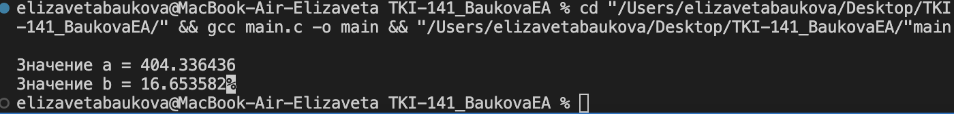
Рисунок 7 – Результаты выполнения программы задания 1.1
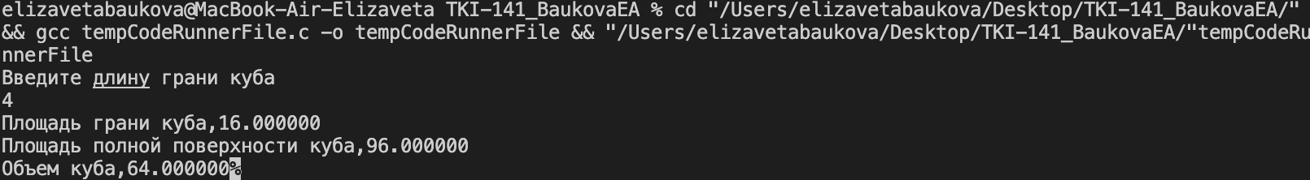
Рисунок 8 – Результаты выполнения программы задания 1.2
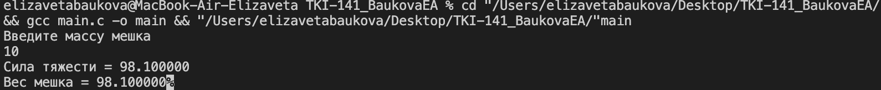
Рисунок 9 – Результаты выполнения программы 1.3
- Выполнение тестовых примеров
В программе MS Excel выполнены тестовые примеры. Результаты их выполнения представлены ниже (Рисунок 10, Рисунок 11, Рисунок 12, Рисунок 13, Рисунок 14, Рисунок 15, Рисунок 16).
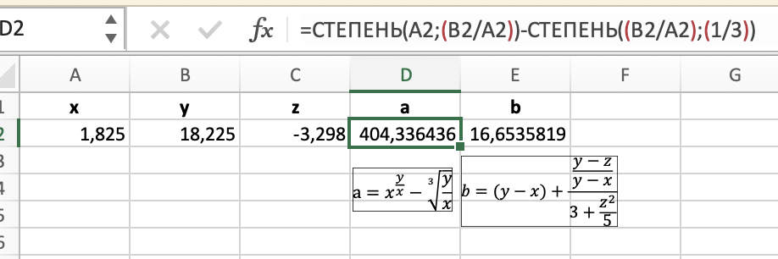
Рисунок 10 – Результат расчета переменной a
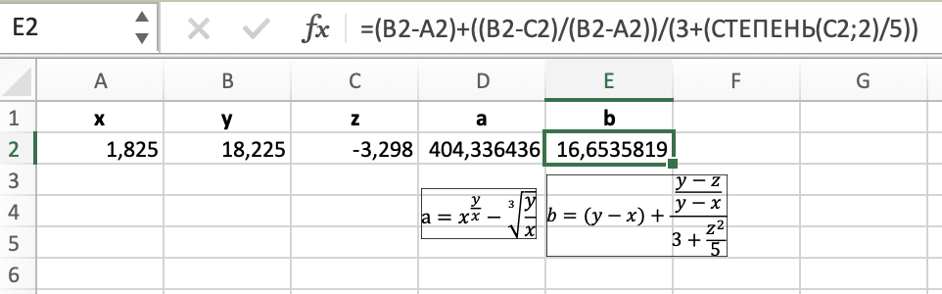
Рисунок 11 – Результат расчета переменной b
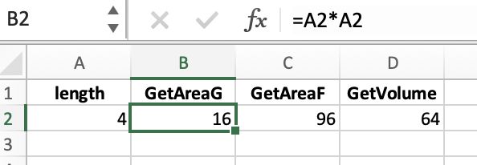
Рисунок 12 – Результат расчета площади грани куба

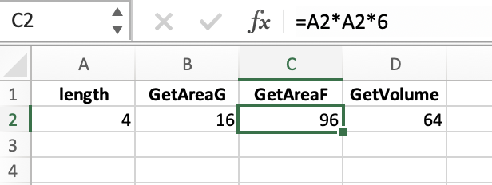
Рисунок 13 – Результат расчета площади полной поверхности куба
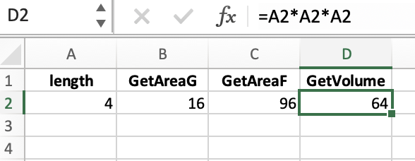
Рисунок 14 – Результат расчета объема куба
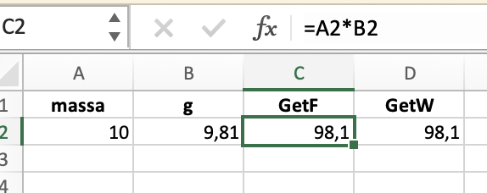
Рисунок 15 – Результат расчета силы тяжести

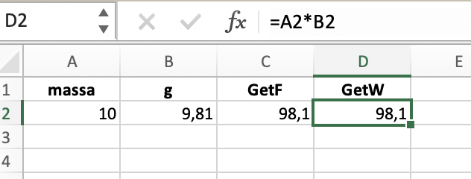
Рисунок 16 – Результат расчета массы мешка
- Отметка о выполнении задания в веб-хостинге системы контроля версий
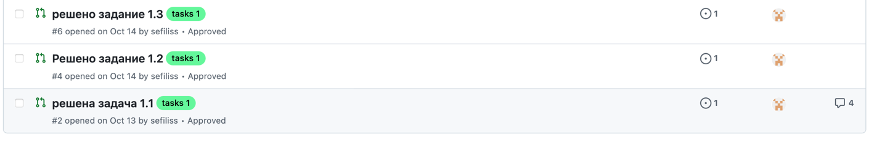
Рисунок 17 – Отметка о выполнении заданий 1.1, 1.2, 1.3 на GitHub

